Тарасюк Саша!!! создай 3 (три) почтовых ящика на разных сервирах.

В адресах почтовых ящиков должны быть английские буквы .

Соответственно ТGO- Для Гомель, TMG-Могилев. TAV-Витебск

**Сайты для размещения объявлений**

http://shop.by/

http://catalog.onliner.by/

http://slanet.by/

http://doska.mogilev.by/

http://sindom.by/

http://adiso.by/

http://mogilev.vsesdelki.by/

http://bbs.vitebsk.cc/

<http://mygomel.ru/ad>

**Контактные данные:**

*+375445846093 Velcom*

*+375292101314 MTC*

*Сергей Геннадьевич*

**Юридический адрес:**

*ИП Шустик К.В. №790762204 17.01.2012.*

**Тексы объявлений**

название : *«Кухни», «Кухни под заказ», «Изготовление кухонь»*

1.*Кухни под заказ по Вашим размерам. Широкий выбор материала: МДФ, пластик, массис. Скинали. Различная комплектация. Качество. Помощь нашего дизайнера. Различные формы оплаты*

Цена *20000000* бр

2.*Ваши размеры наше исполнение. МДФ, пластик, массив. Скинали. Качественная фурнитура. Профессиональное исполнение. Дизайн проект.*

Цена 27*000000* бр

3. *Ваши идеи - наш дизайн проект. Воплотим в жизнь Вашу идею быстро, качественно и профессионально . Современные материалы и фурнитура. Различная конфигурация. Скинали. Различные формы оплаты.*

Цена *40000000* бр

1.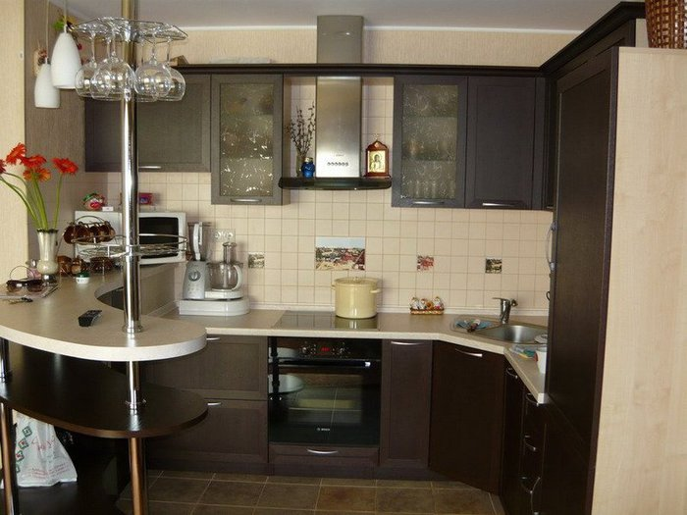

2. 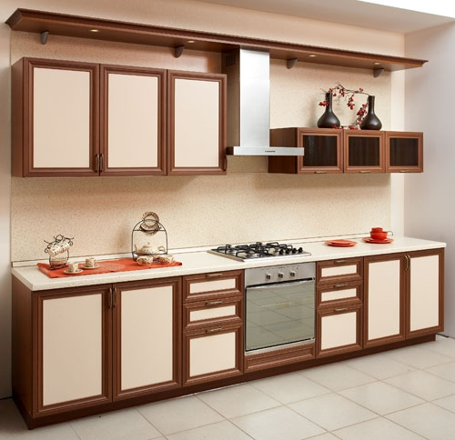

*Кухни под заказ по Вашим размерам. Широкий выбор материала: МДФ, пластик, массис. Скинали. Различная комплектация. Качество. Помощь нашего дизайнера. Различные формы оплаты*

